广州市文物保护单位近代洋行仓库和码头旧址——太古仓旧址保护规划（2023—2035）

主要内容与图纸

1、文物概况
太古仓旧址，位于广东省广州市海珠区龙凤街道革新路124号，于1904年由英国太古洋行修建，至1908年建成。原为英国太古轮船公司码头仓库，故称“太古仓”。2008年12月，太古仓旧址被公布为广州市文物保护单位，文物类型为近现代重要史迹及代表性建筑。

2、保护对象
规划范围内的保护对象由文物本体、周边环境和相关文化要素构成。
（1）文物本体
文物本体包括太古仓仓库建筑6 座（1号仓、2号仓、3号仓、4号仓、5号仓、6-7号仓）、T字码头3座（1号码头、2号码头、3号码头）及码头前沿部分、水塔1座。
（2）周边环境
太古仓旧址与珠江后航道两侧的其他近代洋行仓库和码头旧址所构成的形成近代洋行仓库和码头旧址的历史格局。
（3）相关文化要素
与广州近代港口航运与对外贸易文化相关的文化要素。

3、保护区划范围
本次规划中划定太古仓旧址两线范围如下：
保护范围：从文物本体外缘向东、南、西、北各延伸5 米，面积39155㎡；
建设控制地带：从保护范围向东、南、西、北各延伸30 米，面积68456㎡（含保护范围面积）；
保护区划总面积：68456㎡。

4、保护区划管理规定
- 文物本体管理规定
（1）对太古仓旧址文物建筑进行修缮，应当报广州市文物行政部门批准，修缮工程由取得文物保护工程资质证书的单位承担。对不可移动文物进行修缮必须遵守不改变文物原状的原则。
（2）使用太古仓旧址文物本体建筑时必须遵守不改变文物原状的原则，文物管理机构及使用者负责保护文物本体的安全，不得损毁、改建、添建或者拆除文物，不得对文物外立面造成破坏或过度遮挡。
（3）文物的保护工程，必须按照《文物保护法》、《文物保护法实施条例》和《文物报工程管理办法》的规定执行，由具备相应资质的设计单位进行设计，设计方案须报经广州市文物行政部门批准，由具备相应资质的施工单位进行施工。
- 保护范围管理规定
（1）太古仓旧址保护范围内不得进行其他建设工程或者爆破、钻探、挖掘等作业。但是，因特殊情况需要在文物保护单位的保护范围内进行其他建设工程或者爆破、钻探、挖掘等作业的，必须保证文物保护单位的安全，并经广州市人民政府批准，在批准前应当征得广东省人民政府文物行政部门同意。
（2）保护范围内的保护、展示、利用工程设计方案必须确保文物本体的安全性、符合各类工程的规范要求，工程形象应符合文物的历史文化价值和内涵。工程方案必须按法定程序报相关行政主管部门批准后方可实施。应尽可能利用现有建筑和设施，并不得影响文物安全，不得污染文物及其环境，不得破坏景观风貌。
- 建设控制地带管理规定
（1）在太古仓旧址的建设控制地带内进行建设工程，不得破坏太古仓旧址的历史风貌；工程设计方案应当根据文物保护单位的级别，经相应的文物行政部门同意后，报城乡建设规划部门批准；
（2）建设控制地带控制目标为保护和保持文物所依托的重要环境特色。在建设控制地带内，不得建设污染文物保护单位及其环境的设施，不得进行可能影响太古仓旧址安全及其环境的活动。对已有的污染文物保护单位及其环境的设施，应当限期治理。
（3）为保证文物本体不完全受遮挡，太古仓旧址建设控制地带内新建建（构）筑高度不得超过6.6 米。
（4）在建设控制地带内，新建建（构）筑物体量、外形应与太古仓仓库旧址建筑及周边历史环境相协调，新建建（构）筑物外观色彩应使用与太古仓旧址内文物建筑外立面色彩（红色、灰色）相协调的色调。
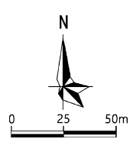
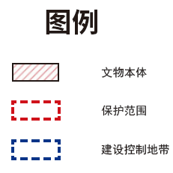
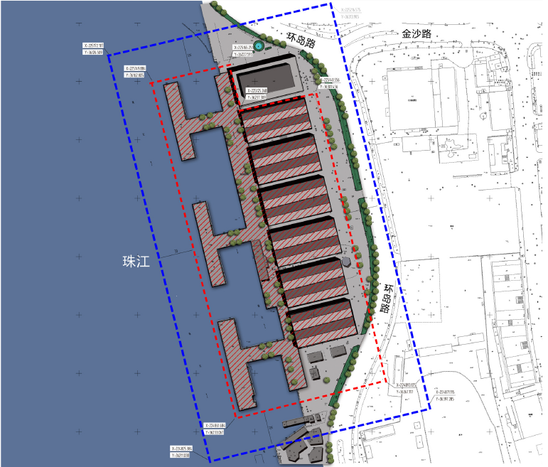
保护区划图

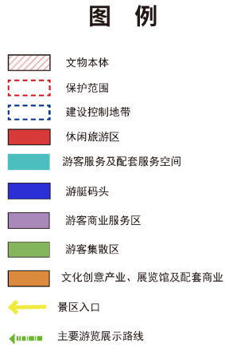
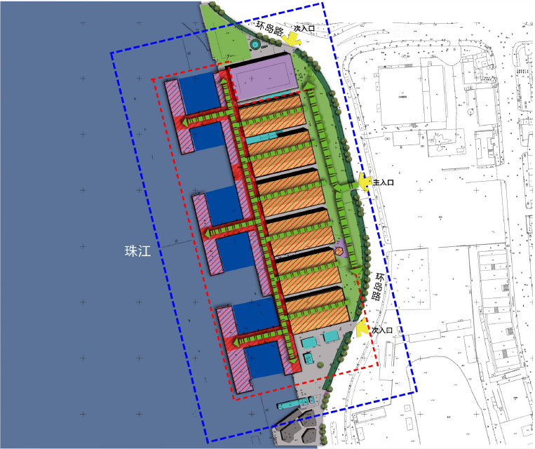
利用规划图

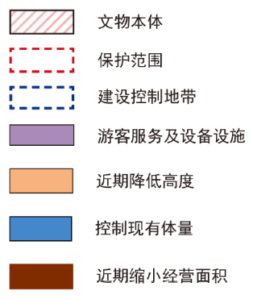
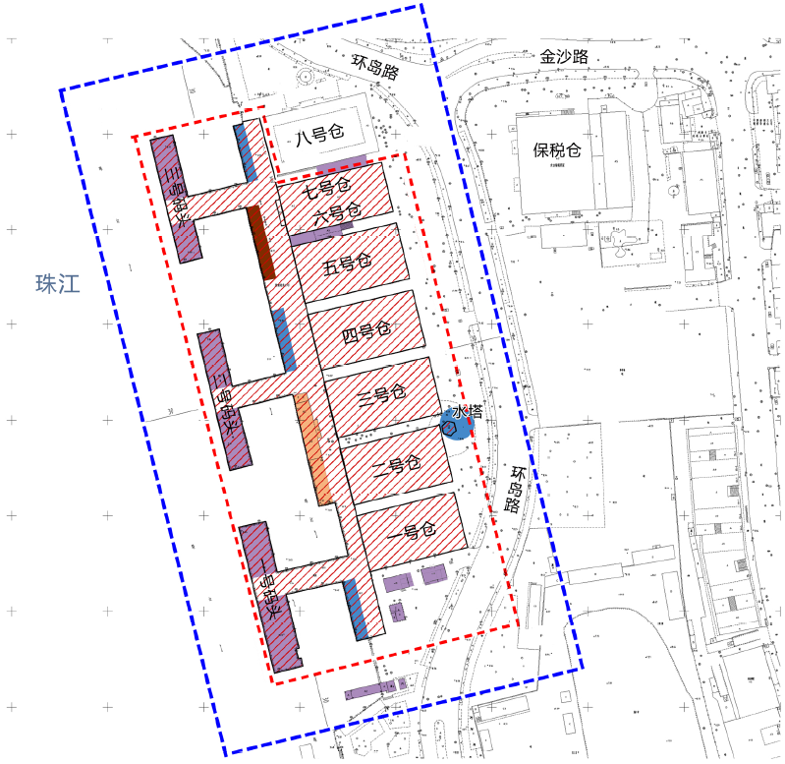
临建利用规划图

